ISTRUZIONI DI COMPILAZIONE CODE PLUG PER USUFRUIRE DELLA TRASCODIFICA TRA DMR E SISTEMA D-STAR

Seguire i punti passo passo:

- Creare un contatto, chiamandolo D-star ITA ( sta per Italia), impostando “ chiamata gruppo” e “ID90”
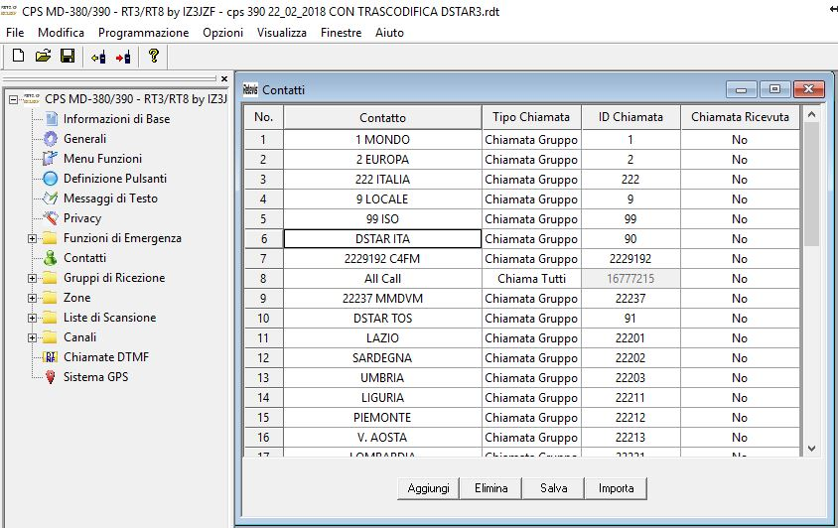

- Creare un contatto, chiamandolo D-star TOS (sta per Toscana), impostando “ chiamata gruppo” e “ID91”

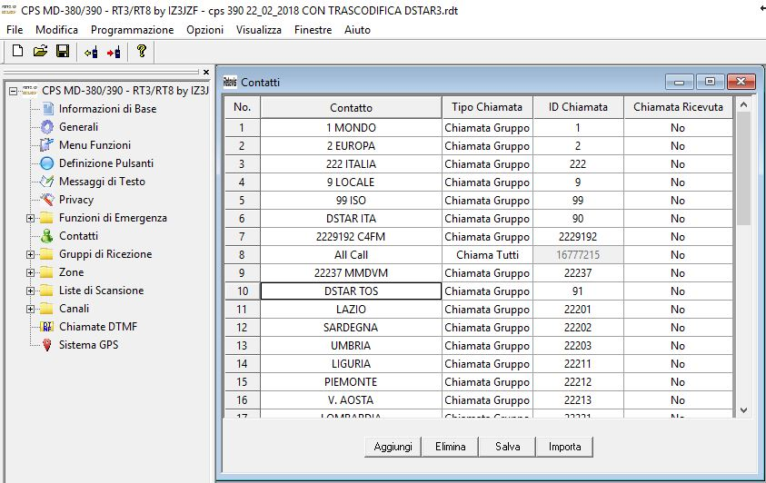

- Creare per ogni ponte DMR che utilizziamo, un nuovo canale per D-STAR ITA ed uno D-STAR TOS. Entrambi devono essere settati sullo slot 2 con contatto TX “ D-STAR ITA (o TOS)” e con contatto RX “ D-STAR ITA (o TOS)”.Settare inoltre, le frequenze di input ed output del relativo ponte su cui stiamo settando i canali.
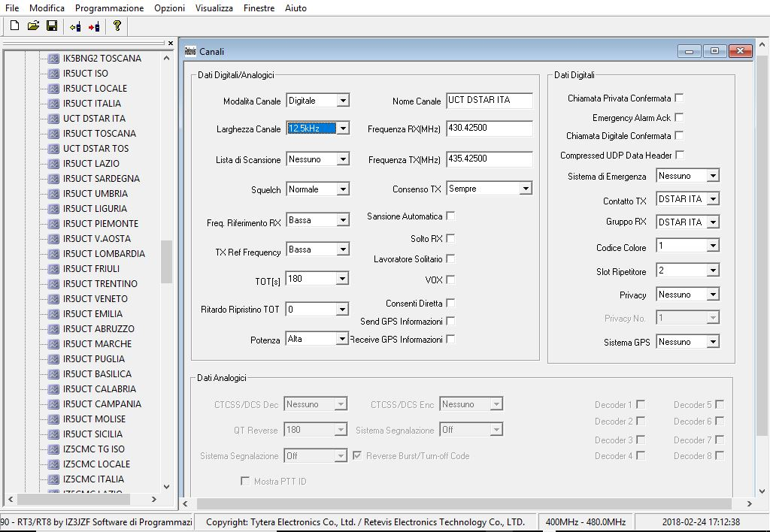

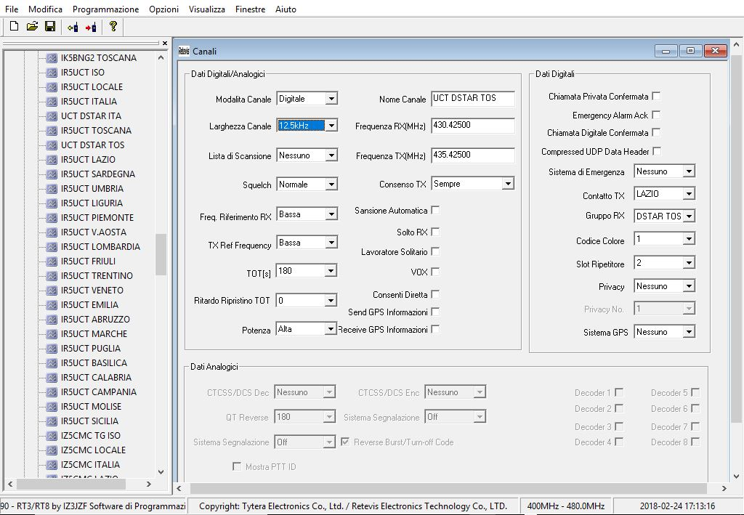
- Inserire nelle adeguate zone dei vari ponti i rispettivi canali
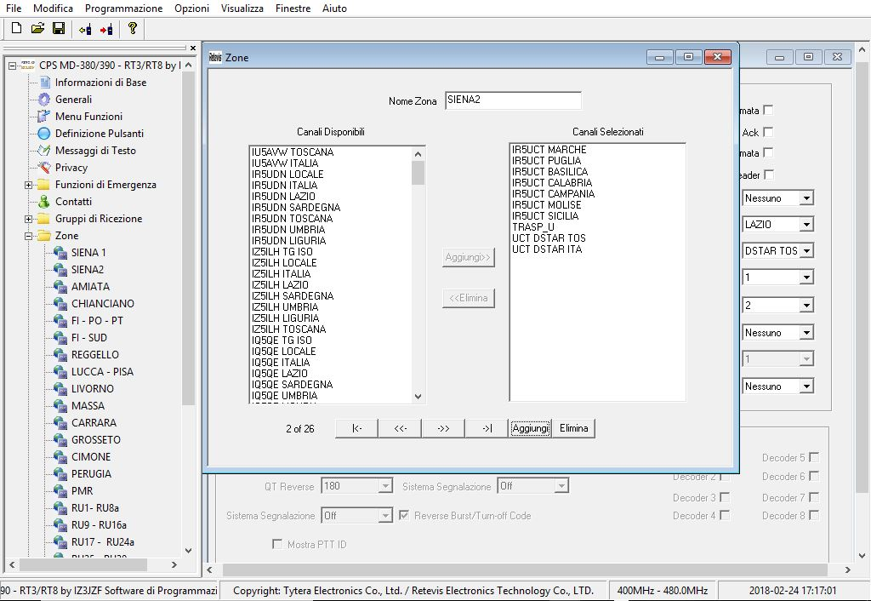

73 de IU5JIM

